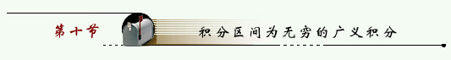
定义 设函数 在区间 上连续， ，极限 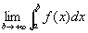称为 在无穷区间 上的广义积分，记作 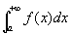，
即
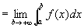
如果上式右边极限存在，称广义积分收敛；如果极限不存在，称广义积分发散。
同样，设函数 在区间 上连续，定义
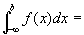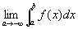
如果上式右边极限存在，称广义积分 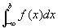收敛；如果极限不存在，称广义积分发散。
设 在 上连续，定义广义积分
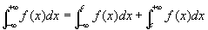（ 为任意实数 ）
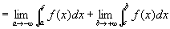
当上式右边两个极限同时存在时，称广义积分 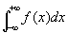收敛；否则，
称广义积分发散。
例1 证明广义积分 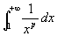，当 时收敛， 时发散。
解 当 时，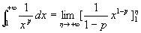 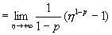
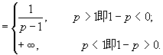
当 时, 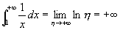
所以， 时，这广义积分收敛； 时发散。
例2 设 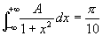，则 _____.
解 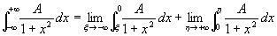
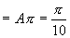
所以，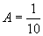
例3 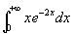
解 原式 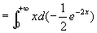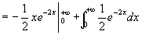
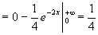
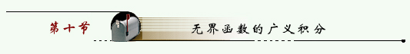
定义 设函数 在区间 连续，而当 时， ，取 ，则极限 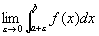称为 在区间 的广义积分，仍记作 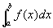，
即
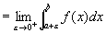
如果上式右端极限存在，称广义积分收敛；如果极限不存在，称广义积分发散。
同样，当 在区间 连续，而 时， ，定义广义积分
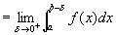（ ）
如果右边极限存在，称广义积分收敛，否则，称广义积分发散。
设函数 在 上除点 外连续， 为无穷间断点，
定义广义积分
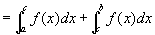
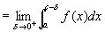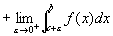
当右边两个极限都存在时，称广义积分收敛，否则，称为发散。
例4 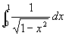
解 是被积函数的无穷间断点， 被积函数连续，
原式 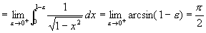
例5 讨论广义积分 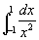的收敛性.
解 被积函数在积分区间上除无穷间断点 外连续，由于
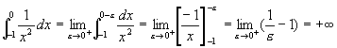
所以，广义积分 发散。

